Ministero dell’ Istruzione
ISTITUTO COMPRENSIVO VISCONTEO
Via Circonvallazione B, 3 - 26025 PANDINO (Cr)
Tel. 0373/90286 – Fax 0373/90069
e-mail cric81900q@pec.istruzione.it - cric81900q@istruzione.it
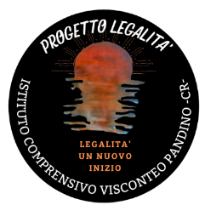
BOSCO DELLA LEGALITA’

Noi ragazzi del gruppo legalità abbiamo avuto l’idea di realizzare nel corridoio della nostra scuola un murales, che rappresenta un bosco, a cui abbiamo dato il nome di “Bosco della legalità”.
Riflettendo e confrontandoci tra di noi abbiamo convenuto di rappresentare degli alberi, simbolo di vita e di crescita, ispirandoci anche agli alberi dedicati ai giudici Falcone e Borsellino, della cui morte ricorrono quest’anno i trent’anni.
Infatti abbiamo inteso gli alberi come metafora di legalità: le radici sono parte fondamentale degli alberi e per noi rappresentano i valori che stanno alla base di una società che rispetta la legge, per il bene di tutti.
Inoltre gli alberi producono ossigeno che è fondamentale per la vita di ciascuno, così noi, promuovendo i valori della legalità, vogliamo “dare ossigeno” alla nostra piccola comunità e diventare così motivo di speranza per una società migliore.
Non abbiamo voluto rappresentare il nostro “bosco” in maniera classica: è infatti una rappresentazione fantastica, con alberi colorati e di forme bizzarre, tutti diversi tra loro. L’abbiamo inteso un po’ come un bosco “dei sogni”, che esprime il nostro desiderio che la legalità sia un sogno da realizzare e da raggiungere insieme.

I RAGAZZI DEL LABORATORIO LEGALITA’
IC VISCONTEO DI PANDINO

